数字图像作业（1）

姓名：张坤

班级：自动化62

学号：2160504053

实验环境：matlab 2012a

提交日期：3/3

摘要：Bmp图像格式简介，图像灰度变换，图像插值，图像变换

1. **Bmp图像格式简介,以7.bmp为例说明；**

BMP全称Bitmap，位图，可以完整保存图像像素域数据，采用位映射存储结构，BMP文件的图像深度可选lbit、4bit、8bit及24bit。BMP文件存储数据时，图像的扫描方式是按从左到右、从下到上的顺序。BMP文件的数据按照从文件头开始的先后顺序分为四个部分：位图文件头、位图信息头、调色板和位图数据。

**实现思路：**使用matlab中的imfinfo 命令可读取BMP头文件信息

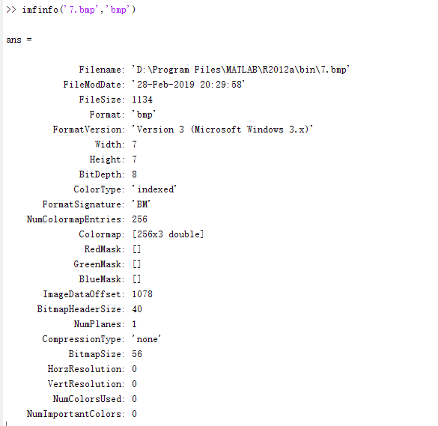

**结果分析：**由例子中这副图为例，位深度为8bit，宽度和高度为7像素。可见图像颜色编码方法为indexed（索引颜色），调色板为256色（8位），使用RGB编码储存。

1. **把lena 512*512图像灰度级逐级递减8-1显示；**



**实现思路：**使用MATLAB中的imadjust函数，可将灰度图数据范围由256逐步减少（128,64,32,16,8,4,2,1），最后在显示图像时，由于数据使用uint8格式，所以需要设定显示范围，达到灰度级别变换的目的。

**结果分析**：从8bit到4bit灰度图像中，细节丢失不算十分严重但部分区域出现与原图不符的，3bit到1bit图像可见明显细节减少

1. **计算lena图像的均值方差；**

图像为灰度图，用imread函数读入为二维矩阵，使用mean（mean）求矩阵均值，用var函数求方差

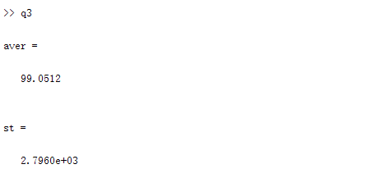

**结果分析：**若图像为彩色RGB图像，会得到三个均值，灰度图只有一个灰度指标所以只有一个均值。

1. **把lena图像用近邻、双线性和双三次插值法zoom到2048*2048；**

**实现思路：**使用MATLAB中的imresize函数，可直接实现三种差值方法



**结果分析：**从放大图像中观察，最近邻差值和原图区别不大，像素增多后会产生锯齿状图形，双线性差值平滑度好于最近邻，双三次内插法好于双线性，但计算复杂度也随之提升。

1. **把lena和elain图像分别进行水平shear（参数可设置为1.5，或者自行选择）和旋转30度，并采用用近邻、双线性和双三次插值法zoom到2048*2048；**

**实现思路：**水平偏移变换需要使用到matlab中的makeform函数，然后根据教材中提供的矩阵进行映射（选为1.5），就可得到水平shear后的图像，旋转可使用imrotate函数，近邻，双线性，双三次插值可用imresize函数实现。

以下为**水平偏移**





以下为**旋转**





**结果分析：**插值结果与无变换时基本一致，近邻插值有较为明显的锯齿边缘，双线性效果较好，双三次效果最好

**参考文献：**[1] Matlab图像几何变换之图像旋转——CSDN,

<https://blog.csdn.net/Bryan_QAQ/article/details/78805201>

[2] matlab 二维空间变换-maketform imtransform 用法——CSDN, <https://blog.csdn.net/hd19890207/article/details/73610545>

[3] 图像处理基础(7)：图像的灰度变换——博客园

<https://www.cnblogs.com/wangguchangqing/p/6983680.html>

[4] 专业术语——Indexed color索引颜色——CSDN

<https://blog.csdn.net/avan_lau/article/details/5470979>

[5] BMP文件格式详解（BMP file format）——红黑联盟

<https://www.2cto.com/kf/201310/252434.html>

**源代码**

**1**

imfinfo('7.bmp','bmp')

**2**

clc; clear all;

sample=imread('lena.bmp');

c1=imadjust(sample,[0,1],[0,0.5]);%除2

c2=imadjust(sample,[0,1],[0,0.25]);

c3=imadjust(sample,[0,1],[0,0.125]);

c4=imadjust(sample,[0,1],[0,0.0625]);

c5=imadjust(sample,[0,1],[0,0.03125]);

c6=imadjust(sample,[0,1],[0,0.015625]);

c7=floor(imadjust(sample,[0,1],[0,0.0078125]));

c8=imadjust(sample,[0,1],[0,0.00390625]);%除256

subplot(3,3,1)

imshow(sample);

subplot(3,3,2)

imshow(c1,[0,128]);

subplot(3,3,3)

imshow(c2,[0,64]);

subplot(3,3,4)

imshow(c3,[0,32]);

subplot(3,3,5)

imshow(c4,[0,16]);

subplot(3,3,6)

imshow(c5,[0,8]);

subplot(3,3,7)

imshow(c6,[0,4]);

subplot(3,3,8)

imshow(c7,[0,2]);

subplot(3,3,9)

imshow(c8,[0,1]);

**3**

sample=imread('lena.bmp');

s=double(sample);

aver=mean(mean(s))

st=var(s(:))

4

clc;clear all;

sample=imread('lena.bmp');

n=imresize(sample,[2048,2048],'nearest');

br=imresize(sample,[2048,2048],'bilinear');

bc=imresize(sample,[2048,2048],'bicubic');

subplot(2,2,1);

imshow(sample);

title('原图');

subplot(2,2,2);

imshow(n);

title('最近邻');

subplot(2,2,3);

imshow(br);

title('双线性');

subplot(2,2,4);

imshow(bc);

title('双三次内插法')

**5**

clc;clear all;

s1=imread('lena.bmp');

s2=imread('elain1.bmp');

T=[1 1.5 0;0 1 0;0 0 1];

tform=maketform('affine',T);

ss1=imtransform(s1,tform);

ss2=imtransform(s2,tform);

n1=imresize(ss1,[2048 2048],'nearest');

br1=imresize(ss1,[2048 2048],'bilinear');

bc1=imresize(ss1,[2048 2048],'bicubic');

n2=imresize(ss2,[2048 2048],'nearest');

br2=imresize(ss2,[2048 2048],'bilinear');

bc2=imresize(ss2,[2048 2048],'bicubic');

figure(1);

subplot(2,2,1)

imshow(s1);title('原图');

subplot(2,2,2)

imshow(n1);title('近邻');

subplot(2,2,3)

imshow(br1);title('双线性');

subplot(2,2,4)

imshow(bc1);title('双三次');

figure(2);

subplot(2,2,1)

imshow(s2);title('原图');

subplot(2,2,2)

imshow(n2);title('近邻');

subplot(2,2,3)

imshow(br2);title('双线性');

subplot(2,2,4)

imshow(bc2);title('双三次');

ss3=imrotate(s1,30);

ss4=imrotate(s2,30);

n3=imresize(ss3,[2048 2048],'nearest');

br3=imresize(ss3,[2048 2048],'bilinear');

bc3=imresize(ss3,[2048 2048],'bicubic');

n4=imresize(ss4,[2048 2048],'nearest');

br4=imresize(ss4,[2048 2048],'bilinear');

bc4=imresize(ss4,[2048 2048],'bicubic');

figure(3);

subplot(2,2,1)

imshow(s1);title('原图');

subplot(2,2,2)

imshow(n3);title('近邻');

subplot(2,2,3)

imshow(br3);title('双线性');

subplot(2,2,4)

imshow(bc3);title('双三次');

figure(4);

subplot(2,2,1)

imshow(s2);title('原图');

subplot(2,2,2)

imshow(n4);title('近邻');

subplot(2,2,3)

imshow(br4);title('双线性');

subplot(2,2,4)

imshow(bc4);title('双三次');